刚刚抽空看完了，再补两个小截图，其他好像也没啥要补充的了。
第一张，应收账款截图。直接看前面三行空白即可。每年三四百亿销售，连续三年没产生一分钱应收款遗留，揭示的东西很简单，一看就懂。
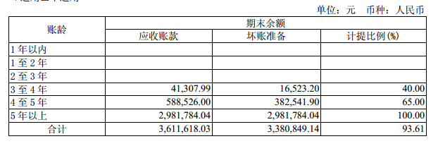
第二张销售费用截图。关注两点，
1）在实际销售增长高达两三成的情况下，公司的广告宣传及市场拓展费用还降低了2.6亿，降幅高达17%以上。这里涉及到老唐曾经多次谈到过的关于企业产品或品牌的拉力和推力的问题。有拉力的，经营轻松，护城河日日扩大。靠推力的，需要时刻警惕，随时绷紧弦。当然，不是说推力不好，而是拉力企业和推力企业需要关注不同的东西。
2）运输费用及运输保险费用增长3100万，增幅达到36%。运输及保险，简单理解就是和公司发货数量同比增长。在我的《手把手教你读财报》第6页，提到了通过运输费用等细节关注企业销售的真实情况的方法，这些一般是财务部门很少注意到，也很不容易抹掉的痕迹。
当然，由于产品销售结构不一定完全相同，同期运价也不一定完全相同，所以不能直接靠此去推测销量，但配套其他数据中得出的真实销售增长在两到三成之间，这个运输及保险费的增幅，可以作为一条细节证据。
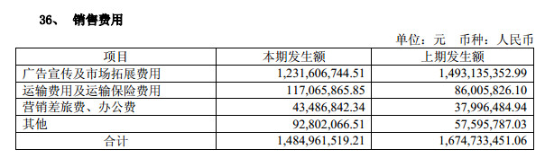
主要内容基本还是昨晚的《速评2015茅台财报》谈过的http://xueqiu.com/8290096439/66447642
再补一段和@草帽路飞 兄聊天引发的对今年茅台会否涨价的看法（注意，这个纯属个人推测，不是财报内容）
路飞：请问茅台什么时候提高出厂价？
唐朝：我个人估计今年不会。
路飞：为何？现在市场在倒逼提价。
唐朝：一者去年和今年的增长计划，赤裸裸地是压低基数，这个事关管理层和核心员工几十年的奋斗有没有回报的问题。二者经销商已经过了几年苦日子了，从营销的角度考虑，也要给他们留点空间，这样队伍才能持续和稳定。如同李嘉诚说的，合伙的时候，如果合理是我6他4，我一定会做55，让伙伴“捡到便宜”，才会有更多人送来更多的5（大意）。个人理解，仅供参考。
路飞：有道理，等股权激励计划出来后，提价才会上日程表。
打赏
作者：唐朝
链接：https://xueqiu.com/8290096439/66484529
来源：雪球
著作权归作者所有。商业转载请联系作者获得授权，非商业转载请注明出处。

